**الجمهورية الجزائرية الديمقراطية الشعبية**

**وزارة التربية الوطنية**

**مديرية التربية لولاية الجزائر وسط السنة الدراسية :2020/2021**

**متوسطة :ذبيح شريف – القصبة - المستوى :رابعة متوسط**

**إختبار الفصل الاول**

ـــــــــــــــــــــــــــــــــــــــــــــــــــــــــــــــــــــــــــــــــــــــــــــــــــــــــــــــــــــــــــــــــــــــــــــــــــــــــــــــــ

**المادة : رياضيات تــاريخ الإجـــراء: 02/03 /2021 المدة : ساعة ونصف**

ـــــــــــــــــــــــــــــــــــــــــــــــــــــــــــــــــــــــــــــــــــــــــــــــــــــــــــــــــــــــــــــــــــــــــــــــــــــــــــــــــ

**التمرين الأول (03نقاط) :**

**إليك العددان A و B حيث : $B=\sqrt{20}+8\sqrt{5}-\sqrt{45}$ $A=\frac{24}{7}-\frac{4}{7}×\frac{5}{2}$**

1. **بين أن A عدد طبيعي .**
2. **أكتب العدد B على شكل $a\sqrt{5}$ حيث $a$ عدد طبيعي .**
3. **أكتب $\frac{A}{B}$ على شكل نسبة مقامها عدد ناطق .**

**التمرين الثاني(03نقاط):**

**لتكن العبارة E حيث : $E={(x+3)}^{2}-\left(2x-1\right)(x+3)$**

1. **أنشر وبسط العبارة E .**
2. **حلل العبارة E إلى جداء عاملين من الدرجة الأولى .**
3. **حل المعادلة : $\left(x+3\right)(-x+4)=0$**

**التمرين الثالث(02نقاط) :**

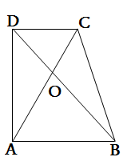

**لدينا ABCD رباعي قطراه متقاطعان في النقطة O حيث :**

**; $OD=7,5$ $OB=18$ $OC=5$  ; $OA=12$ ;**

**الشكل المقابل غير مرسوم بالأطوال الحقيقية (وحدة الطول هي السنتمتر)**

* **بين أن المستقيمين $(AB)$ و $(DC)$ متوازيان .**

**التمرين الرابع(04نقاط) :**

$RTS$**مثلث قائم في $R$.**

1. **أنشئ النقطتين A و B حيث : $\vec{RB}=-\vec{TS} و \vec{SA}=\vec{TR}$.**
2. **أحسب المجموع التالي : $\vec{RB}+\vec{BT}+\vec{RA}=…$.**
3. **بين أن النقط A ، R ، B على استقامة واحدة.**

**صفحة 1 من 2**

**الوضعية الإدماجية (08نقاط) :**

**بعد الأمطار الرعدية التي سقطت على أغلب مناطق الوطن ، خرجت لجنة بلدية القصبة لمعاينة المدارس العتيقة ومدى الأضرار المرتبة عن هذه الأمطار .**

**الجزء الأول :**

**بعد المعاينة كلفت مصالح البلدية مقاولا لترميم إحدى الابتدائيات، أثناء عملية الترميم لاحظ وجود تصدعات وشقوق كثيرة في سقف أحد الحجرات فقرر أن يضع لها دعامات حديدية خوفا من سقوطها. "لاحظ الشكل"**

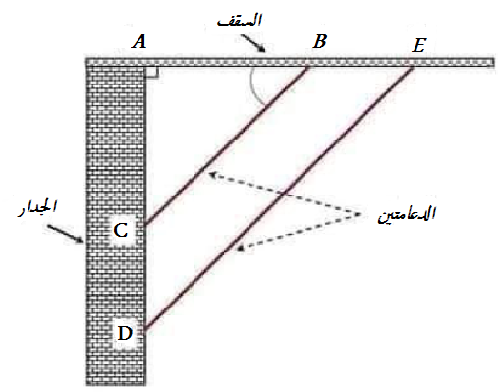

**حيث : $(BC)//(ED)$ و $AB=2m$; $BE=3m$**

$AC=1,5m$

1. **ساعد المقاول في حساب طول الدعامتين $BC$ و $ED$.**
2. **أحسب قيس الزاوية $\hat{ABC}$ بالتدوير إلى الوحدة من الدرجة .**

**الشكل غير مرسوم بأطوال الحقيقية**

**الجزء الثاني :**

**بعد الانتهاء من ترميم السقف طلب من المقاول أن يغير البلاط الخاص بهذه الحجرة ببلاط مربع الشكل**

**على أن يستعمل أقل عدد من البلاط . إذا علمت أن هذه الحجرة مستطيلة الشكل بعداها $6,50m$ و $4,55m$.**

1. ***أوجد طول ضلع البلاطة الواحدة .***
2. ***أحسب عدد البلاط اللازم لتبليط الحجرة .***

**بالتوفـــــــــيــــــــــــــــــــــــــــــــــــــــــــــق**

**للجميـــــــــــــــــــــــع**

**صفحة 2 من2**